Tên: Nhan Anh Thư
Lớp: CNPM2
MSSV: 1250080190

Lab6

Câu 1

STT | Class | Thuộc tính (ID gạch chân) | Phương thức
1 | BenhNhan | <u>maBN</u>: string, hoTen: string, diaChi: string, ngaySinh: Datetime, dienThoai: string, anh3x4: string | dangKy(), capNhatThongTin()
2 | LePhiNam | <u>maLePhi</u>: string, namApDung: int, soTien: decimal, ngayDong: Datetime | thu(), kiemTraConHan()
3 | HoSoBenhAn | <u>maHoSo</u>: string, ngayCap: Datetime, ngayHetHan: Datetime | capHoSo(), traCuu(ma), xemLichSu()
4 | PhieuKham | <u>maPK</u>: string, ngayGioKham: Datetime, trieuChung: string, nhietDo: float, huyetAp: string, loaiKham: string (điều trị / định kỳ), trangThai: string | taoPhieu(), ghiNhanTrieuChung(), hoanTat()
5 | BacSi | <u>maBS</u>: string, hoTen: string, chuyenMon: string | khamBenh(), keToa()
6 | Khoa | <u>maKhoa</u>: string, tenKhoa: string | capNhat()
7 | NhanVienCSKH | <u>maNV</u>: string, hoTen: string, soDienThoai: string | ghiNhanPhieuKham(), datLichHen()
8 | LichKhamDinhKy | <u>maLich</u>: string, quy: int, nam: int, ngayGioHen: Datetime, trangThai: string | datLich(), huyLich()
9 | XetNghiem | <u>maXN</u>: string, tenXN: string, donGia: decimal | capNhatDonGia()
10 | ChiDinhXN | <u>maChiDinh</u>: string, ngayThucHien: Datetime, ketQua: string | nhapKetQua()
11 | ToaThuoc | <u>maToa</u>: string, ngayLap: Datetime, ghiChu: string | lapToa(), inToa()
12 | ChiTietToa | <u>maCT</u>: string, soLuong: int, lieuDung: string, cachDung: string | tinhThanhTien()
13 | Thuoc | <u>maThuoc</u>: string, tenThuoc: string, donVi: string, donGia: decimal | kiemTraTonKho()
14 | HoaDon | <u>maHD</u>: string, tongTien: decimal, ngayThanhToan: Datetime, trangThai: string | thanhToan()

Câu 2
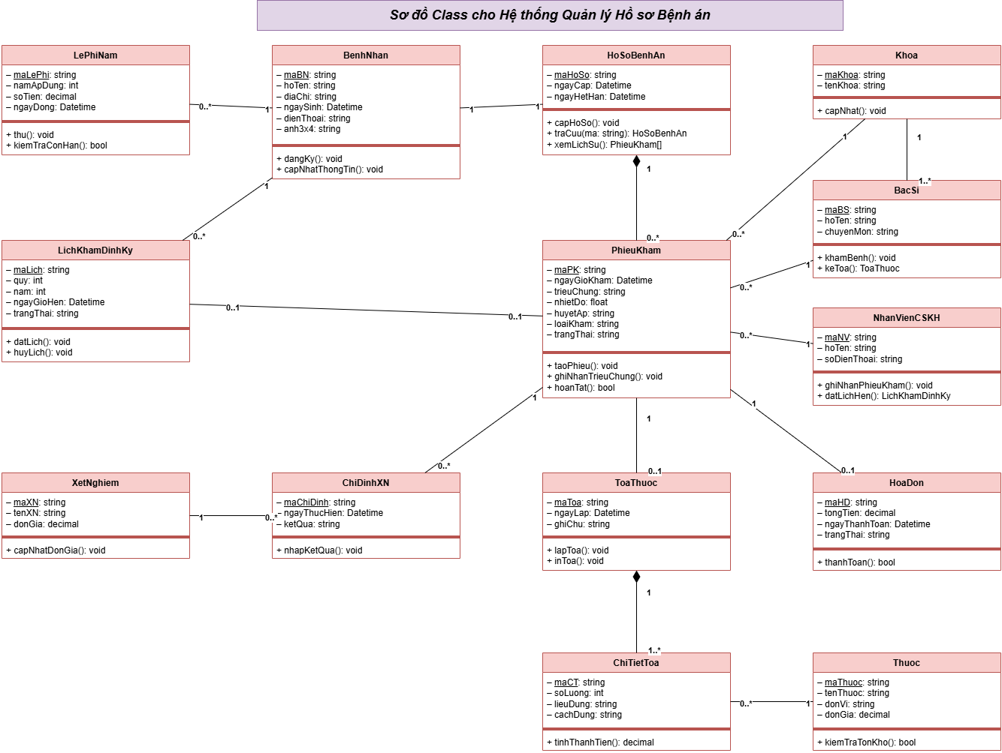
câu 3. use case tổng quát
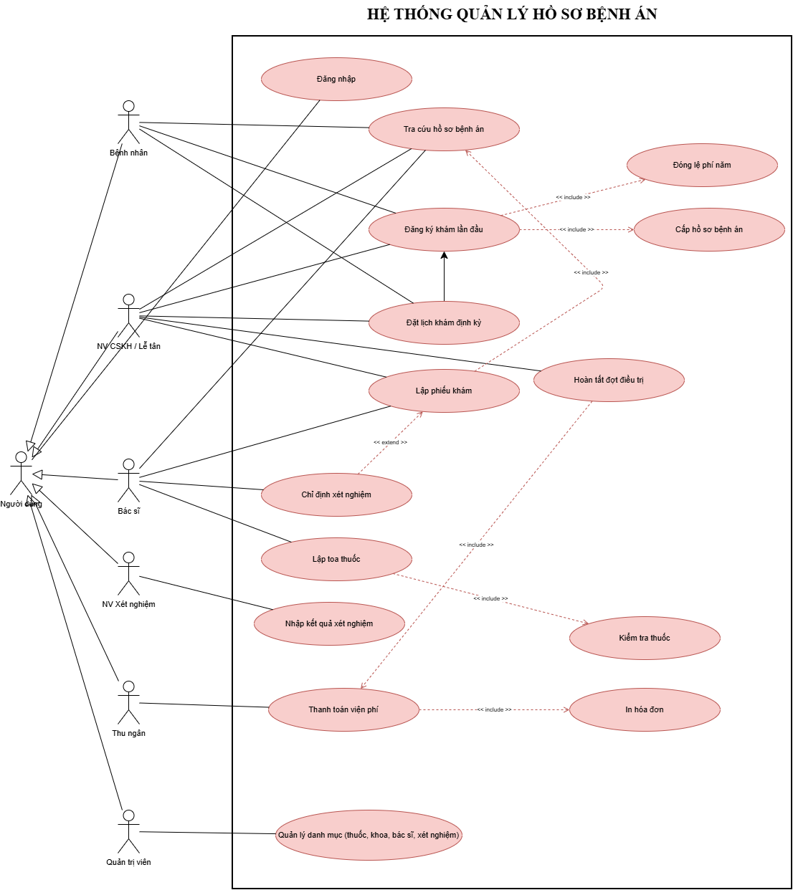
câu 4 use case phân rã
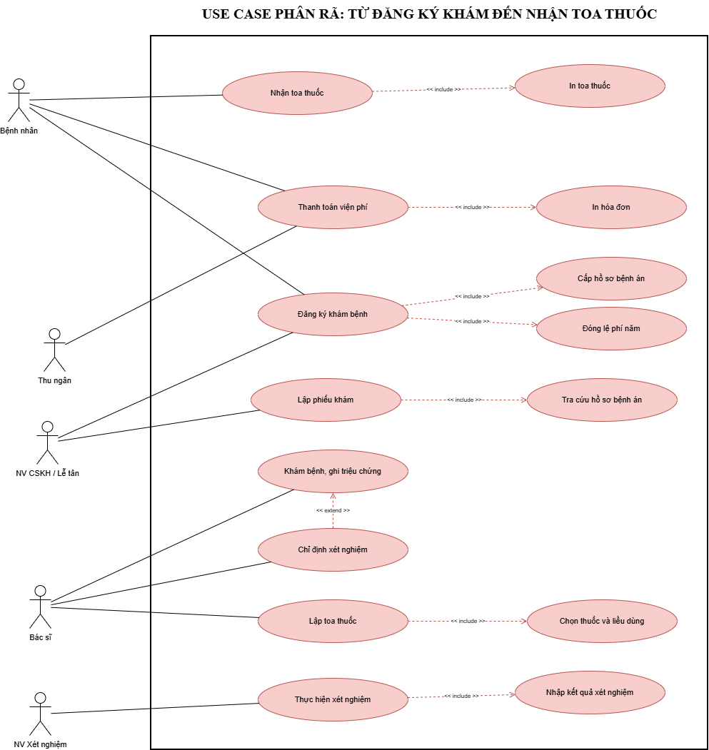
câu 5. activity
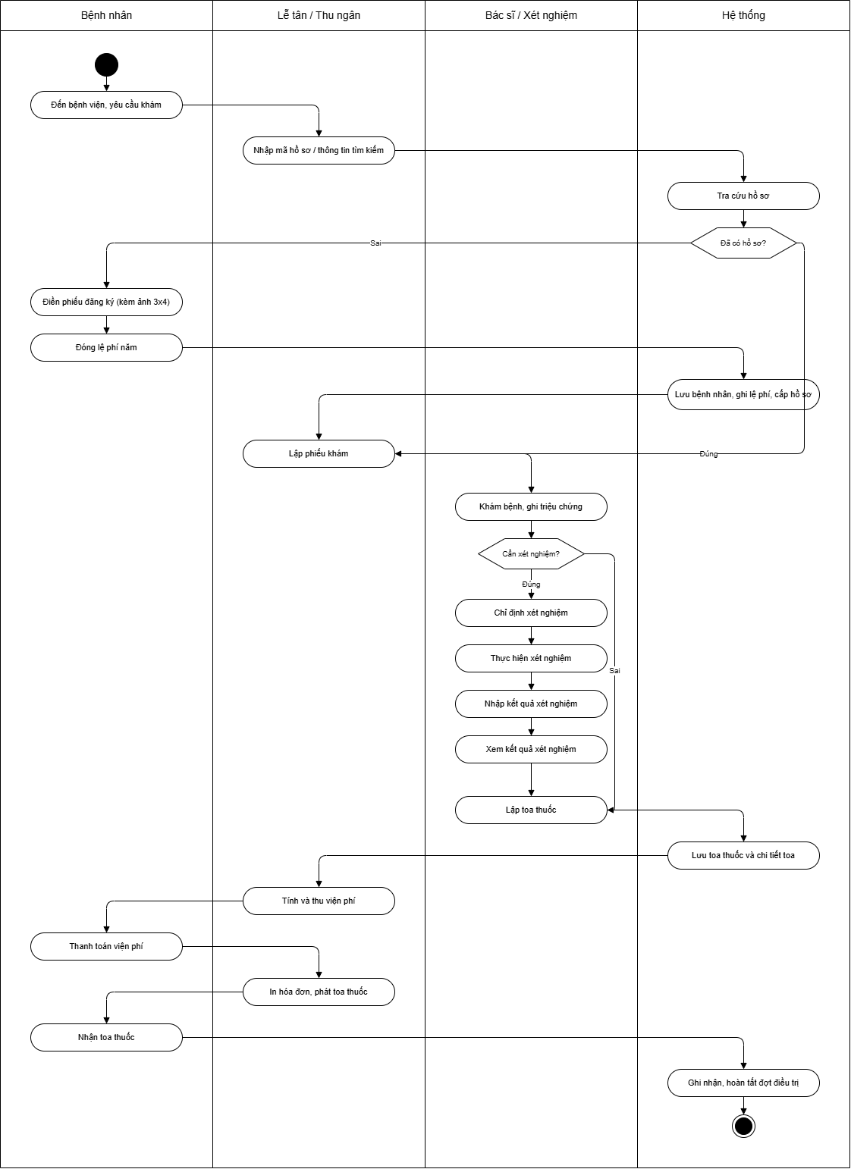
câu 6. Sequence Diagram
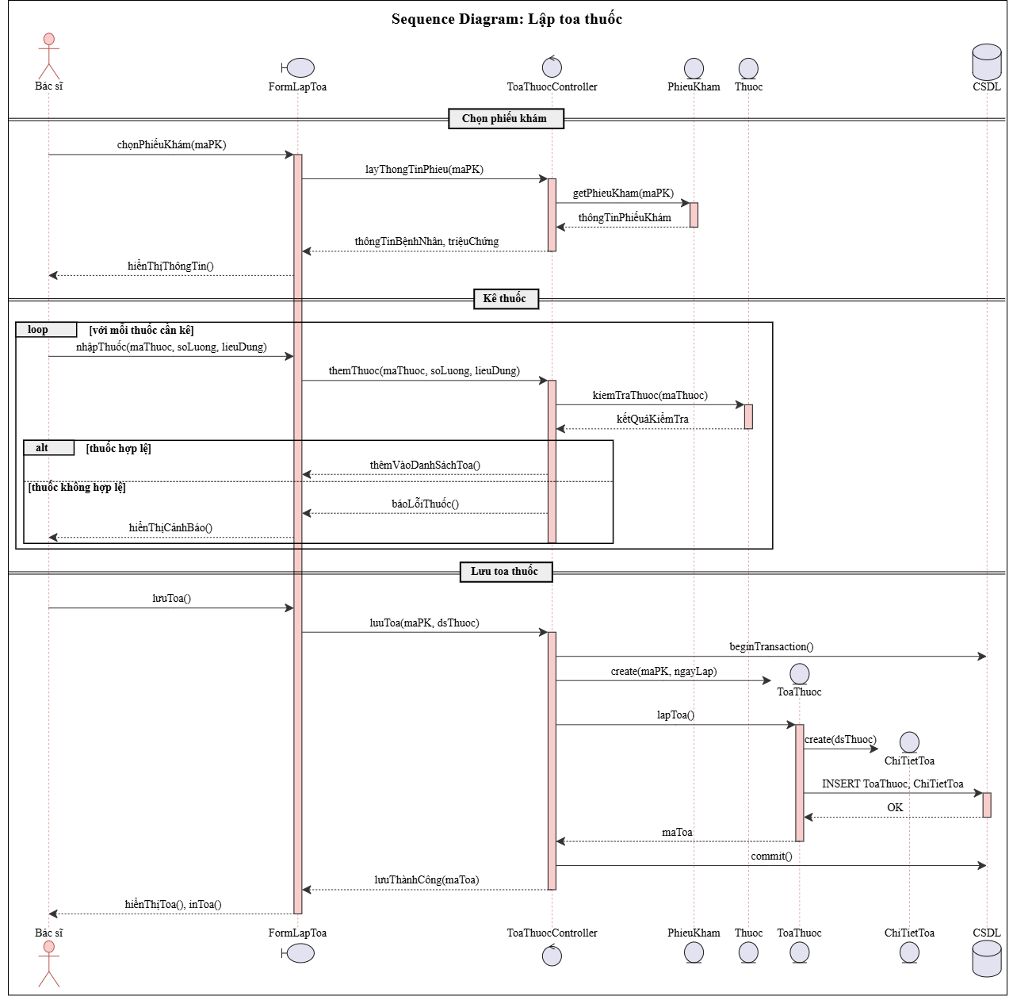
Câu 7. kết nối với csdl thành công
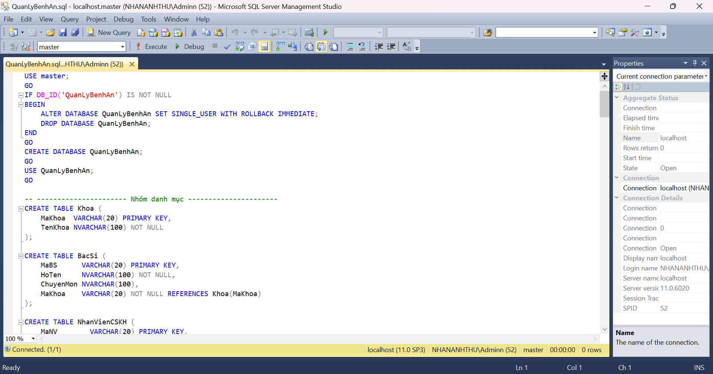câu 8. form

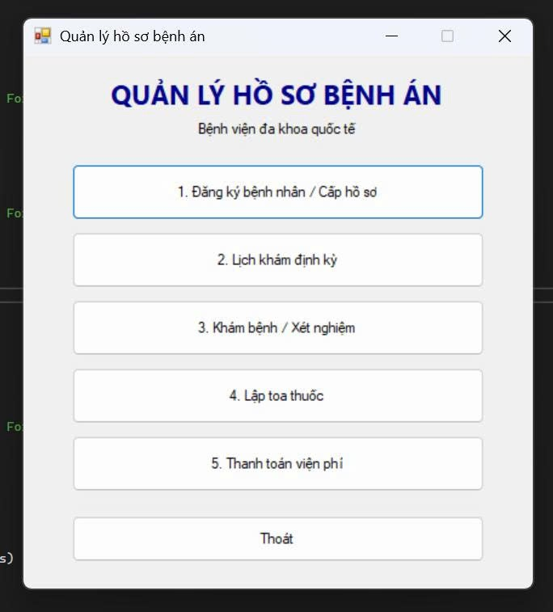
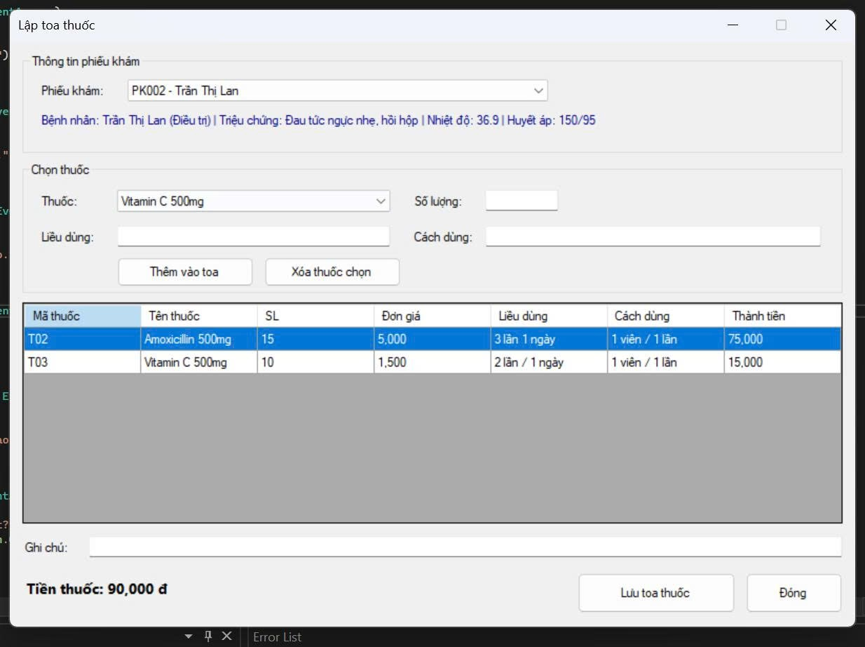
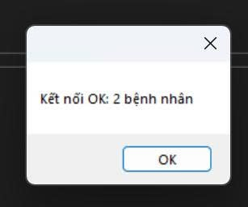
Câu 8

Mã | Chức năng | Dữ liệu nhập | Kết quả mong đợi | Kết quả thực tế | Đạt / Không đạt
TC01 | Kết nối | Mở ứng dụng khi SQL Server đang chạy | Hiện “Kết nối OK: 2 bệnh nhân”, sau đó mở menu chính
TC02 | Kết nối | Tắt SQL Server rồi mở ứng dụng | Hiện “Lỗi kết nối CSDL SQL Server” kèm chi tiết lỗi, ứng dụng không bị treo
TC03 | Mở form | Bấm nút “4. Lập toa thuốc” | Mở form Lập toa thuốc, danh sách phiếu chỉ có PK001, PK002 (PK003 đã có toa nên không hiện)
TC04 | Chọn phiếu | Chọn phiếu PK002 | Hiện “Bệnh nhân: Trần Thị Lan (Điều trị) | Triệu chứng: Đau tức ngực nhẹ, hồi hộp | Nhiệt độ: 36.9 | Huyết áp: 150/95”
TC05 | Thêm thuốc | Phiếu PK001, thuốc Paracetamol 500mg, SL 10, liều “1 viên/lần”, cách dùng “Ngày 2 lần sau ăn” | Lưới thêm 1 dòng, thành tiền 20,000; hiện “Tiền thuốc: 20,000 đ”; các ô nhập được xóa trống
TC06 | Thêm thuốc | Thêm tiếp Vitamin C 500mg, SL 14 | Lưới có 2 dòng, dòng mới thành tiền 21,000; hiện “Tiền thuốc: 41,000 đ”
TC07 | Thêm thuốc | Để trống số lượng | “Số lượng phải là số nguyên dương.”, không thêm dòng mới
TC08 | Thêm thuốc | Số lượng nhập abc | “Số lượng phải là số nguyên dương.”
TC09 | Thêm thuốc | Số lượng nhập 0 | “Số lượng phải là số nguyên dương.”
TC10 | Thêm thuốc | Số lượng nhập -5 | “Số lượng phải là số nguyên dương.”
TC11 | Thêm thuốc | Số lượng nhập 1.5 | “Số lượng phải là số nguyên dương.”
TC12 | Thêm thuốc | Thêm Paracetamol lần 2 khi toa đã có Paracetamol | “Thuốc này đã có trong toa. Hãy xóa dòng cũ nếu muốn sửa số lượng.”, không thêm dòng
TC13 | Xóa thuốc | Chọn dòng Vitamin C, bấm “Xóa thuốc chọn” | Dòng Vitamin C biến mất, hiện “Tiền thuốc: 20,000 đ”
TC14 | Lưu toa | Lưới trống, bấm “Lưu toa thuốc” | “Toa thuốc phải có ít nhất 1 thuốc.”
TC15 | Lưu toa | Phiếu PK001, toa có Paracetamol SL 10 và Vitamin C SL 14, ghi chú “Uống sau ăn”, bấm Lưu | “Lập toa thuốc thành công!” kèm mã toa; lưới và ghi chú được xóa; PK001 biến mất khỏi danh sách; CSDL có 1 dòng ToaThuoc và 2 dòng ChiTietToa
TC16 | Lưu toa | Phiếu PK002, 1 thuốc, để trống ghi chú, bấm Lưu | “Lập toa thuốc thành công!” (ghi chú không bắt buộc)
TC17 | Lưu toa | Sau TC15 và TC16 (hết phiếu chưa có toa), bấm Lưu | Hiện “Không có phiếu khám nào chưa lập toa.”; bấm Lưu báo “Chưa chọn phiếu khám.”
TC18 | Đóng form | Bấm “Đóng” | Form lập toa đóng, quay về menu chính
TC19 | Thoát | Ở menu chính bấm “Thoát”, chọn No | Hỏi “Bạn có chắc muốn thoát?”, chọn No thì ở lại menu chính
TC20 | Thoát | Ở menu chính bấm “Thoát”, chọn Yes | Ứng dụng đóng

